Нижегородская (VIII открытая) городская математическая олимпиада школьников
г. Нижний Новгород, НФ ГУ-Высшая Школа Экономики, 12 декабря 2010 года

УСЛОВИЯ И ИДЕИ РЕШЕНИЙ ЗАДАЧ
8 класс
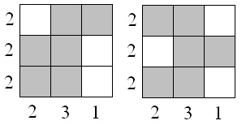
1. Винтик и Шпунтик в клетчатом квадрате 3×3 (каждый – в своём) закрасили клетчатый многоугольник. Затем они записали снизу от каждой вертикали и слева от каждой горизонтали числа, показывающие, сколько закрашенных клеток отмечено в соответствующем вертикальном или горизонтальном ряду, стёрли свои многоугольники и отдали Незнайке свои листки с квадратами и написанными на них числами. Незнайка увидел, что ему передали два абсолютно одинаковых листка, и сказал, что у Винтика и Шпунтика были одинаковые многоугольники. Верно ли, что Незнайка обязательно оказался прав?
Ответ: Незнайка не обязательно прав, т.к. у Винтика и Шпунтика могли оказаться одинаковые листочки при разных многоугольниках, например, как показано на рисунке.
2. В ряд выписаны все натуральные числа от 1 до 2010 и в 2009 промежутках между ними расставляются произвольным образом знаки + и −. Какое наименьшее положительное значение может принимать полученное числовое выражение?
Ответ: 1. Доказательство: Т.к. в данной целочисленной знакопеременной сумме будет нечётное (1005) количество нечётных слагаемых, то вся сумма будет нечётной. Значит, минимальное положительное значение, которое она может принимать, равно 1. Приведём пример расстановки + и −, дающий значение 1. Среди первых 6 чисел знаки расставим следующим образом: 1−2−3+4−5+6, что даёт 1. Затем разобьём остальные 2004 числа на четвёрки подряд идущих и в каждой следующей четвёрке (с учётом места перед первым числом четвёрки) расставим знаки по следующему правилу: +, −, −, +, что даст 0, т.к. n−(n+1)−(n+2)+(n+3)=0. Т.о. вся сумма будет равна 1.
Комментарий: фактически это задача С6 с ЕГЭ-2010. И на нашу олимпиаду поставлена для сравнения, как последние номера ЕГЭ решают восьмиклассники. Кроме того, в решении совсем необязательно говорить о нечётности, т.к. меньше 1 натуральных чисел нет:☺. Но при решении других задач ссылка на чётность может оказаться очень важной – см.задачу 9.1-11.2.
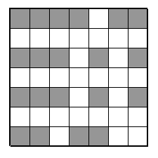
3. На каком наименьшем квадратном клетчатом поле можно расставить полный комплект кораблей для игры в «морской бой» (1 корабль 1×4, 2 корабля 1×3, 3 корабля 1×2 и 4 корабля 1×1)? Корабли не могут соприкасаться между собой ни сторонами, ни вершинами.
Ответ: 7×7. Пример расстановки для доски 7×7 на рис. Доказательство оценки: 1-й способ: Корабль 1×4 содержит ровно 10 узлов клетчатой решётки, корабль 1×3 − 8 узлов, 1×2 − 6 узлов, 1×1 − 4 узла, тогда для всех кораблей надо не менее 10+2⋅8+3⋅6+4⋅4=60 узлов, значит, узлы должны образовывать решётку размера не менее чем 8×8, т.е. клетчатая доска должна быть размера не менее 7×7.
2-й способ: Предположим, что нам удалось разместить корабли на меньшем поле, значит, мы сможем их разместить и на поле 6×6. Разобьём поле 6×6 на 9 квадратов 2×2. В каждом таком квадрате могут находиться максимум две клетки кораблей, иначе корабли будут касаться друг друга сторонами. Значит, на поле может быть не более 9⋅2=18 клеток всех кораблей. А всего корабли вместе содержат 4+2⋅3+3⋅2+4⋅1=20>18 клеток. Противоречие. Значит, разместить корабли можно только на поле размера не меньше 7×7. А на этом поле их можно разместить даже без соприкосновения – см. рис.
4. В прямоугольном треугольнике АВС проведены трисектрисы острых углов, причём AN и BK – дальние от гипотенузы АВ трисектрисы, а две ближние к гипотенузе трисектрисы пересекаются в точке P (трисектрисы делят угол на три равные части, точки N и K лежат на сторонах треугольника). Докажите, что треугольник PNK – равносторонний.
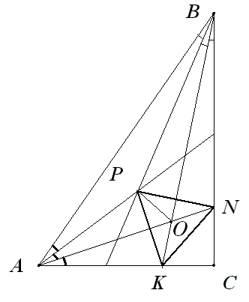
Доказательство 1 (подсчёт углов): Введём O – точку пересечения трисектрис AN и BK. Пусть ∠A=3α, ∠B=3β, тогда 3α+3β=90° и α+β=30°. Тогда ∠AOB=180°–2α–2β=180°–60°=120°, а точка Р в треугольнике АОВ будет точкой пересечения биссектрис, значит, ∠АОР=∠ВОР=60°. Но и ∠АОК=∠BON=180°–∠АОВ=60°. Тогда треугольники APO и AKO равны (по стороне и двум прилежащим углам). Аналогично равны треугольники BPO и BNO. Значит, KO=OP=ON. Кроме того, ∠KOP=∠PON=∠NOK=120°, следовательно, треугольники KOP, PON и NOK равны между собой. Значит, KP=PN=NK, т.е. PNK – равносторонний треугольник.
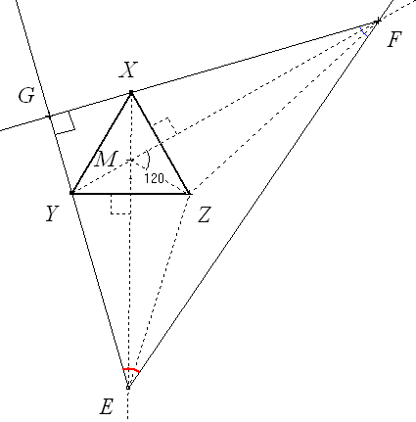
Доказательство 2 (метод обратного хода): Пусть ∠A=3α, ∠B=3β, тогда 3α+3β=90° и α+β=30°. Рассмотрим произвольный правильный треугольник XYZ. Пусть М – центр правильного треугольника XYZ. Рассмотрим точку Е пересечения биссектрисы XМ угла YXZ и луча YE (см. рис.), такого, что ∠ZYE=90°–α. Тогда XYEZ – дельтоид, т.к. прямая XE – серединный перпендикуляр к отрезку YZ. Рассмотрим луч EF такой, что ∠FEZ=∠ZEX=∠XEY=90°–∠ZYE=90°–(90°–α)=α, и луч YМ, являющийся частью серединного перпендикуляра к XZ, которые пересекутся в точке F. Тогда Z – точка пересечения биссектрис EZ и МZ углов Е и М в треугольнике EМF, значит, FZ – биссектриса угла F. Кроме того, XYZF – дельтоид, т.к. прямая YF – серединный перпендикуляр к XZ. Значит, ∠XFY = ∠YFZ= ∠ZFE = ∠МFE/2 = (180°–∠EМF–∠МEF)/2 = (180°–120°–2α)/2 = 30°–α=β, тогда ∠XFE=3β. Пусть G – точка пересечения лучей EY и FX, тогда ∠EGF=180°–3α–3β=90°, Значит, EFG – прямоугольный треугольник с ∠E=3α., ∠F=3β, подобный прямоугольному треугольнику АВС, причём точки X, Y, Z соответствуют точкам N, K, P, значит, треугольник NKP подобен правильному треугольнику XYZ, т.е. является равносторонним, что и требовалось доказать.
5. В клетки таблицы 2010×2010 по своему усмотрению по одному ставят в некотором порядке все натуральные числа от 1 до 4040100=2010², причём запрещается допускать ситуацию, когда в какой-нибудь строке или в каком-нибудь столбце сумма выставленных на данный момент чисел даёт остаток 1 при делении на 3. Какое наибольшее количество чисел можно поставить по этому правилу?
Ответ: все 2010² чисел. Решение: Разобьём доску на 1005² квадратов 2×2, затем в 673350 из них по очереди делаем следующее: сначала ставим по диагонали 2 числа с остатком 2, затем по другой диагонали − 2 числа с остатком 1, потом переходим к следующему квадрату 2×2. В результате все 1346700=670⋅2010 чисел с остатком 2 и все 1346700 чисел с остатком 1 будут выставлены, при этом суммы чисел в столбцах и строках на каждом шаге будут иметь остатки 2 и 0. После этого заполняем остальные клетки оставшимися числами, кратными 3, которые никак уже не повлияют на остатки сумм.
9 класс
1. В ряд выписаны все натуральные числа от 1 до 11 и в 10 промежутках между ними расставляются произвольным образом знаки + и −. Какое наименьшее положительное значение может принимать полученное числовое выражение?
Ответ: 2. Доказательство: Т.к. в данной целочисленной знакопеременной сумме будет чётное (6) количество нечётных слагаемых, то вся сумма будет чётной. Значит, минимальное положительное значение, которое она может принимать, равно 2. При этом значение 2 можно получить, например, расставив знаки следующим образом: 1−2+3−4−5−6−7−8+9+10+11=34−32=2.
2. Для положительных a и b выполняется равенство $a+b=a^{2}+b^{2}=a^{3}+b^{3}\text{.}$ Докажите, что a=b=1.
Доказательство 1: $0=a+b−2(a^{2}+b^{2})+a^{3}+b^{3}=a(a−1)^{2}+b(b−1)^{2}\text{.}$ Откуда при положительных числах и получаем, что оба числа равны 1.
Доказательство 2: Из формулы суммы кубов $a^{3}+b^{3}=(a+b)(a^{2}−\text{ab}+b^{2})$ и равенства $a+b=a^{3}+b^{3}$ при положительных числах следует, что $a^{2}−\text{ab}+b^{2}=1$. Тогда с учётом равенства $a+b=a^{2}+b^{2}$ получим, что $a+b−\text{ab}=1$. Переносим всё в правую часть и раскладываем на множители $0=\text{ab}−a−b+1=(a−1)(b−1)$, откуда и следует, что одно из чисел a или b равно 1. После подстановки этого значения в исходное равенство найдём, что и второе число также равно 1.
3. Перед двумя игроками открыто (числами вверх) лежит полный комплект из 28 доминошек (0-0, 0-1, 0-2, …, 5-6, 6-6). Игроки по очереди за один ход берут по одной доминошке и на своё усмотрение составляют из чисел этой доминошки квадратное уравнение x²+ax+b=0, где a и b − числа взятой доминошки. По окончании игры подводится итог по следующему правилу: если больше половины из 28 получившихся уравнений не имеют корней, то выиграл первый; если больше половины уравнений имеют корни, то выиграл второй; если таких уравнений поровну, то − ничья. Кто из игроков выигрывает при правильной игре?
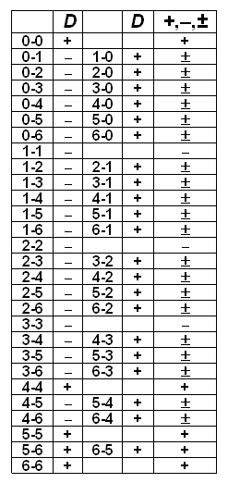
Ответ: при правильной игре выигрывает второй. Доказательство: Доминошку будем считать положительной (+), если при любой подстановке её чисел вместо коэффициентов a и b квадратное уравнение x²+ax+b=0 будет иметь корни, т.е. его дискриминант D=a²−4b будет неотрицательным. Доминошку будем считать отрицательной (−), если при любой подстановке уравнение не будет иметь корней, т.е. дискриминант D<0. И доминошку будем считать нейтральной (±), если при одной подстановке уравнение имеет корни, а при другой – не имеет. Составим таблицу, в которой для каждой доминошки определим, какой она является (+, − или ±). Для этого проверим значение дискриминанта D=a²−4b для каждой доминошки. Получаем, что всего 5 положительных (+), 3 отрицательных (−) и 20 нейтральных (±) доминошек. Тогда второй игрок применяет следующую стратегию. За первые 10 пар ходов (первый-второй игрок) он имеет возможность взять 10 нейтральных доминошек и создать с их помощью 10 уравнений, имеющих корни. Кроме того, независимо от других ходов обоих игроков ещё хотя бы 5 уравнений будут с корнями за счёт положительных доминошек. Таким образом, второй игрок может гарантированно получить не менее 15 уравнений с корнями, т.е. больше половины всех уравнений. Значит, применив эту стратегию, второй игрок выигрывает.
4. На стороне ВС равностороннего треугольника АВС отмечена точка D. O₁ и О₂ – соответственно центры описанных около треугольников ABD и ACD окружностей, а I₁ и I₂ – соответственно центры вписанных в эти же треугольники окружностей. Докажите, что O₁I₂=O₂I₁.
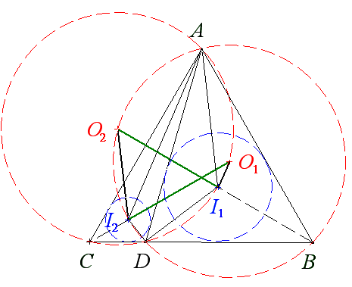
Доказательство: Радиусы описанных окружностей этих треугольников равны между собой, т.к. согласно теореме синусов равны R=АD/2sin60°. Докажем, что точка I₂ лежит на первой из описанных окружностей, а I₁ – на второй. Заметим, что ∠AI₂D=180°–(∠I₂AD+∠I₂DA)=180°–(∠CAD+∠CDA)/2=180°–(180°–∠ACD)/2=180°–(180°–60°)/2 =120°. Тогда ∠AI₂D+∠ABD=120°+60°=180°, значит, с учётом расположения точек I₂ и В по разные стороны от прямой AD получаем, что ABDI₂ – вписанный четырёхугольник, т.е. точка I₂ лежит на описанной окружности треугольника ABD. Значит, O₁I₂=R. Аналогично доказываем, что O₂I₁=R. Отсюда получаем, что O₁I₂=O₂I₁.
5. На шахматной доске стоят 64 ладьи, по 2 штуки каждого из 32-х цветов. Докажите, что можно убрать 56 ладей и оставить на доске ровно 8 ладей 8-ми различных цветов так, чтобы ладьи не били друг друга.
Решение: Будем считать, что цвета пронумерованы, а на каждой клетке написан номер цвета ладьи, занимающей эту клетку. Известно, что на шахматную доску 8×8 можно поставить 8 ладей, не бьющих друг друга, 8!=8⋅7⋅6⋅5⋅4⋅3⋅2⋅1=40320 способами, так как в первую вертикаль ладью можно поставить 8-ю способами, во вторую – уже 7-ю и т.д. в последнюю – 1-м способом. А теперь посмотрим, сколько из этих расстановок нам могут не подойти. Расстановка не подходит, если какие-то две ладьи оказались на клетках с одним и тем же числом (номером цвета от 1 до 32). При этом если эти одинаковые числа оказались в одном ряду, то они нам не «портят» ни одного способа. А вот если занятые ими две клетки оказались в разных строках и столбцах, то они как бы «портят» нам 6!=120 способов, потому что оставшиеся 6 ладей размещаются на «доске 6×6», получающейся выбрасыванием по паре соответствующих строк и столбцов. Таким образом, каждый из 32 цветов-чисел может нам «испортить» 0 или 6! способов расстановки 8 ладей, при этом какие-то способы могут быть «испорчены» сразу несколькими разными числами. Но в любом случае в сумме мы теряем не более 32∙6!=23040 способов. Значит, существует не менее 40320–23040=17280 способов расстановки на доске 8 ладей, не бьющих друг друга, при которых ладьи встают на 8 различных числах, т.е. это 8 ладей 8-ми различных цветов, не бьющие друг друга.
10 класс
1. Верно ли, что если [[a+b]+c]=a+b+c, то все три числа a, b и c – целые? ([x] – целая часть числа x – наибольшее целое число, не превосходящее x)
Ответ: неверно, например, при a=b=0,5 и с=0 равенство выполняется, но при этом a и b не являются целыми.
2. При каких значениях параметра p система неравенств $\left\{\begin{matrix}x≥(y−p)^{2} , \\ y≥(x−p)^{2}\end{matrix}\right.$ имеет единственное решение?
Ответ: p= –1/4. Решение: Если (x₀, y₀) – решение системы, то (y₀, x₀) – тоже решение системы, значит, x₀=y₀. Тогда решаем квадратное неравенство x≥(x–p)², дискриминант которого равен D=4p+1, значит, единственное решение система будет иметь только в случае D=0, т.е. при p= –1/4.
3. В виде суммы какого наименьшего количества точных квадратов можно представить число 2010?
Ответ: 3 квадрата, например, 44²+7²+5²=1936+49+25=2010. Доказательство оценки: 2010 не является точным квадратом, т.к. делится на 3, но не делится на 3²=9, значит, надо взять не менее двух чисел. Предположим, можно взять ровно два числа. Т.к. при делении на 3 квадрат имеет остаток 0 или 1, а сумма этих двух чисел (2010) делится на 3, то и каждый из двух квадратов должен иметь остаток 0. Значит, каждое число делится на 3, следовательно, их квадраты делятся на 9 и вся сумма должна делиться на 9. Но 2010 не делится на 9 – противоречие. Значит, для представления числа 2010 надо взять не менее трёх точных квадратов.
4. ABCD – параллелограмм с ∠A=60°, BDE – равносторонний треугольник, причём точки C и E лежат по одну сторону от прямой BD. Докажите, что треугольник AСE – равнобедренный.
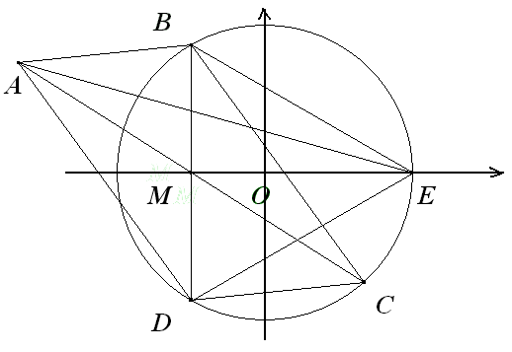
Комментарий по условию: Считается, что С и Е – различные точки, т.к. даны разные обозначения точек. Иначе АС и АЕ очевидным образом равны.
Доказательство 1 (аналитический метод): Т.к. ∠BCD=∠BED=60° и точки С и Е лежат по одну сторону от прямой BD, то точки B, D, C и E лежат на одной окружности (с центром в точке О). Рассмотрим систему координат, в которой точка O – начало координат, точка Е имеет координаты (1; 0). Тогда середина M стороны BD равностороннего треугольника BDE имеет координаты $\left(−\frac{1}{2}; 0\right)$. Координаты точки С можно ввести как (cosα; sinα), где α=∠EOC. Значит, координаты вершины A параллелограмма ABCD равны (–1–cosα; –sinα) и тогда $\text{AE}=\sqrt{(1−(−1−\text{cos}α))^{2}+{\text{sin}}^{2}α}=\sqrt{5+4\text{cos}α}$, $\text{AC}=\sqrt{(2\text{cos}α+1)^{2}+(2\text{sin}α)^{2}}=\sqrt{5+4\text{cos}α}$, т.е. AE=AC.
Комментарий 1 (из ноября 2018 года, как и все нижеследующие комментарии и решения): Заметим, что центр О описанной окружности правильного треугольника является его центроидом (точкой пересечения медиан), значит, можно получить следующее доказательство, использующее свойство центроида делить медианы в отношении 2:1.
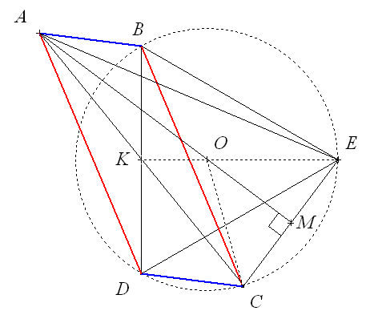
Доказательство 2 (главное свойство центроида): Т.к. ∠BCD=∠BED=60° и точки С и Е лежат по одну сторону от прямой BD, то точки B, D, C лежат на одной окружности с центром в точке О, которая в правильном треугольнике BDE будет также центроидом. Тогда ЕО:ОК=2:1 (К – середина стороны BD), но К – центр параллелограмма ABCD, значит, является и серединой отрезка АС. Следовательно, О делит медиану ЕК в отношении 2:1 от вершины, т.е. является центроидом треугольника АСЕ. Тогда медиана АМ треугольника ACE проходит через О. Но треугольник ОСЕ – равнобедренный (ОС=ОЕ), тогда в нём медиана ОМ является ещё и высотой. Значит, АМ – серединный перпендикуляр к отрезку СЕ, т.е. А – равноудалена от точек С и Е, что и требовалось доказать.
Комментарий 2: Заметим, что идея воспользоваться серединой стороны BD возникнет, если попытаться решать задачу методом «идеального» построения. В этом случае напрашивается сначала взять равносторонний треугольник BDE, потом точку С на его описанной окружности, а точку А уже строить как центрально симметричную относительно середины диагонали (центра параллелограмма) – точки К. Появление точки К даёт нам возможность увидеть О в качестве центроида правильного треугольника, а появление окружности даёт возможность увидеть точку Р пересечения AD с описанной окружностью, вокруг которой крутятся несколько нижеследующих решений.
Комментарий 3: Но по формулировке задачи (фактически доказать равенство АС=АЕ) напрашивается применить и метод «параллельных палочек», т.к. он с высокой вероятностью должен сработать. И срабатывает таки:☺.
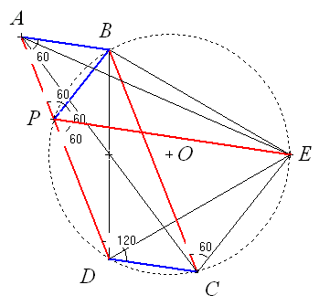
Доказательство 3 (метод «параллельных палочек»): С точностью до симметрии можно считать, что точка С попала на дугу DE описанной окружности правильного треугольника BDE (попадание точки С на эту окружность уже обсуждалось в первых двух решениях). Тогда окружность пересекает сторону AD параллелограмма ABCD в некоторой точке Р, причём ∠BPD=120° в силу свойств вписанного четырёхугольника BPDE (∠BED=60°), а РЕ – биссектриса ∠BPD, т.к. Е – середина дуги BED. Значит, во-первых, треугольник АВР – правильный, т.к. ∠ВРА=∠ВАР=60° (тогда АР=АВ), во-вторых, ∠АРЕ=2∙60°=120°=∠ADC (т.е. РЕ и DC параллельны). Кроме того, ∠РВС=120°–∠АВР=120°–60°=60°=∠ВСЕ (вписанный угол, опирается на дугу ВЕ, равную 120°), значит, РВ и СЕ параллельны, тогда РВЕС – вписанная трапеция, следовательно, она – равнобочная, а её диагонали ВС и РЕ равны. Тогда треугольники АВС и АРЕ равны по двум сторонам и углу между ними (АВ=АР, ВС=РЕ, ∠АВС=∠АРЕ=120°), значит, АС=АЕ, что и требовалось доказать.
Комментарий 4: Действительно, метод «параллельных палочек» сработал (PE||DC, PB||CE). Другая методически важная идея решения, дающая похожие рассуждения при доказательстве, возникает, если мы равносторонний треугольник воспринимаем как надстройку. Тогда в этом случае напрашивается применить поворот.
Доказательство 4 (надстройка-правильный треугольник, значит, поворот на 60°): Также считаем, что точка С попала на дугу DE, тогда сторона AD>DC. Отметим на стороне AD точку Р такую, что АР=AB=DC, значит, АВР – равнобедренный треугольник с ∠ВАР=60°, т.е. равносторонний. Тогда при повороте на 60° относительно точки В точки А и D перейдут в точки Р и Е соответственно. Значит, AD=PE. Далее рассуждения, аналогичные рассуждениям в третьем доказательстве, показывают, что точка Р попадает на окружность, тогда треугольники АРЕ и ADC равны по двум сторонам и углу между ними (АР=DC, PE=AD, ∠APE=∠ADC=120°), значит, АС=АЕ, что и требовалось доказать.
Комментарий 5: Фактически четвёртое решение «вертится»:☺ ещё и вокруг идеи поворотной гомотетии, когда равносторонний треугольник АВР при повороте относительно точки В с применением гомотетии переходит в равносторонний треугольник DBЕ.
Комментарий 6: Также параллельность ВР и СЕ даёт возможность говорить о равнобочной трапеции ВРСЕ (или прямоугольнике при ВР=СЕ:☺), значит, О лежит на общем серединном перпендикуляре к ВР и СЕ, но на серединном перпендикуляре к ВР лежит и А, тогда А лежит на серединном перпендикуляре к СЕ, т.е. А равноудалена от С и Е, что нам и требуется доказать.
Комментарий 7: Другие аналогичные решения можно получить, продолжая отрезок АВ за точку В до пересечения с окружностью. Предлагаем читателю самому провести нужные рассуждения.
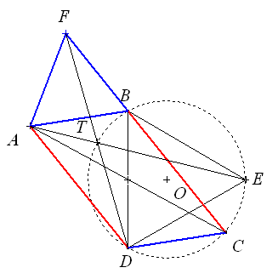
Комментарий 8: Следующая серия доказательств получилась благодаря мозговому штурму двух нижегородских школьников-олимпиадников с хорошей подготовкой по геометрии. При этом в нижеописанных решениях мы будем пользоваться теми фактами, которые уже ранее были доказаны для этой конструкции.
Доказательство 5 (надстройка – увидеть точку Торричелли): Заметим, что правильный треугольник BDE является надстройкой для треугольника ABD. Рассмотрим ещё одну его внешнюю надстройку – правильный треугольник ABF (см. рис.). Тогда согласно известным свойствам точки Торричелли ею окажется точка T пересечения отрезков FD и АЕ, которая ещё является и точкой их пересечения с окружностью, описанной около правильного треугольника BDE, т.к. ∠BТD=120° (свойство точки Торричелли). При этом классическим фактом является равенство отрезков FD и AE, т.к. при повороте относительно точки B на угол 60° они переходят друг в друга (см. чертёж 9.3. из книги А.В.Акопяна «Геометрия в картинках»). При этом отрезок FD равен отрезку АС как диагонали равнобочной трапеции AFCD, значит, АС=FD=AE, что и требовалось доказать.
Комментарий 9: Здесь же объявится и теорема Помпею (см. чертёж 8.1.3. из книги А.В.Акопяна «Геометрия в картинках»). Т.е. мы получаем, что длины отрезков АЕ и АС равны ещё и минимальной сумме расстояний от точки внутри треугольника ABD до вершин треугольника, т.к. АЕ=АТ+ТЕ=АТ+ВТ+DT, что является свойством точки Торричелли, причём эта сумма равна удвоенной медиане из вершины А угла в 60° (отрезок АС).
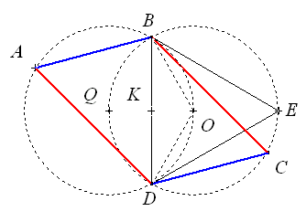
Доказательство 6 (окружность Аполлония): Заметим, что точки А, В, О и D лежат на одной окружности, т.к. ∠BAD+∠BOD=60°+120°=180°, причём эта окружность окажется ещё и окружностью Аполлония для отрезка ЕК и отношения 2, т.к. ВЕ:ВК=DE:DK=ОЕ:ОК=2:1 (3 точки определяют окружность). Значит, точка А лежит на этой окружности Аполлония для отношения 2, тогда АЕ:АК=2:1, но АК=АС/2, следовательно, АЕ=АС, что и требовалось доказать.
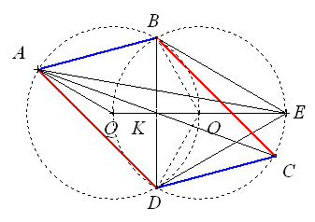
Доказательство 7 (та же окружность, но другой подход): Окружности, описанные около равных треугольников ABD и CBD, очевидным образом имеют равный радиус R, причём центр каждой из них (Q и О соответственно) лежит на другой окружности (см. рис.). Тогда треугольники AQЕ и KQA подобны с коэффициентом 2, т.к. имеют общий угол Q и AQ:KQ=R:R/2=2=2R:R=EQ:AQ, значит, АЕ:АК=2, но АК=АС/2, следовательно, АЕ=АС, что и требовалось доказать.
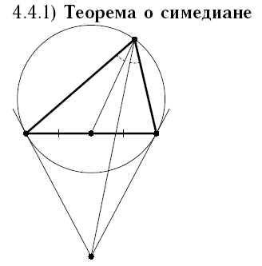
Доказательство 8 (та же окружность и симедиана): Отрезок QЕ из предыдущего рассуждения является диаметром окружности, описанной около треугольника BDC, а ВЕ и DE будут касательными к окружности, описанной около треугольника ABD (с центром Q), т.к. ∠QBE=∠QDE=90°. Тогда по теореме о симедиане (см. чертёж 4.4.1. из книги А.В.Акопяна «Геометрия в картинках») АЕ будет симедианой. АО – биссектриса угла BAD, т.к. О – середина дуги BD описанной окружности треугольника ABD, значит, ∠ОАС=∠ОАК=∠ОАЕ (в силу определения симедианы), Тогда по теореме синусов диаметры окружностей, описанных около треугольников АОЕ и АОС равны, т.к. $\frac{\text{OE}}{\text{sin}∠\text{OAE}}=\frac{\text{OC}}{\text{sin}∠\text{OAC}}$, откуда по теореме синусов $\frac{\text{AO}}{\text{sin}∠\text{AEO}}=\frac{\text{AO}}{\text{sin}∠\text{ACO}}$. Тогда sin∠AEO=sin∠ACO, но оба этих угла – острые, т.к. ∠АЕО<∠ВЕD=60°, ∠АСО<∠ВCD=60°, значит, из равенства синусов острых углов следует равенство самих углов. Тогда и третьи углы (∠АОЕ и ∠АОС) в треугольниках АОЕ и АОС равны, следовательно, треугольники, АОЕ и АОС равны по двум сторонам (АО – общая, ОЕ=ОС) и углу между ними (∠АОЕ=∠АОС). Откуда получаем нужное нам равенство АЕ=АС.
Комментарий 10: Фактически в конце этого доказательства описан четвёртый признак равенства треугольников – для тупоугольных треугольников (по двум сторонам, между которыми тупой угол, и равному углу напротив равных сторон).
Вывод (2018 год): Появление такого разнообразия доказательств свидетельствует сразу о трёх важных моментах. 1. Данная в задаче конструкция является интересным объектом для исследования, показывающим взаимосвязи многих классических в олимпиадной геометрии фактов. 2. За последние годы сильно изменились типы геометрических задач, что привело к активному использованию многих вышеприведённых классических фактов, которыми умело оперируют опытные олимпиадники, для которых сейчас придумывают задачи другие опытные олимпиадники (из предыдущих поколений):☺. 3. Возвращаться к старым олимпиадным задачам с новых позиций и нового опыта очень полезно – полезут новые решения:☺. Как следствие, при подготовке к олимпиадам стоит учесть эти моменты!
5. На каком наименьшем квадратном клетчатом поле можно расставить полный комплект кораблей для игры в «морской бой» (1 корабль 1×4, 2 корабля 1×3, 3 корабля 1×2 и 4 корабля 1×1), если корабли могут соприкасаться между собой только вершинами и не могут соприкасаться сторонами?
Ответ: 7×7. Пример расстановки для доски 7×7 на рис. Доказательство оценки: Предположим, что нам удалось разместить корабли на меньшем поле, значит, мы сможем их разместить и на поле 6×6. Разобьём поле 6×6 на 9 квадратов 2×2. В каждом таком квадрате могут находиться максимум две клетки кораблей, иначе корабли будут касаться друг друга сторонами. Значит, на поле может быть не более 9⋅2=18 клеток всех кораблей. А всего корабли вместе содержат 4+2⋅3+3⋅2+4⋅1=20>18 клеток. Противоречие. Значит, разместить корабли можно только на поле размера не меньше 7×7. А на этом поле их можно разместить даже без соприкосновения – см. рис.
11 класс
1. При каких значениях параметра a уравнение x²+y²+z²+t²+a=x+y+z+t имеет единственное решение?
Ответ: при a=1. Решение: Перенесём всё в одну сторону и выделим сумму четырёх полных квадратов (x−1/2)²+(y−1/2)²+(z−1/2)²+(t−1/2)²+a−1=0, откуда и следует, что при a>1− решений у уравнения нет, при a=1− решение единственное − все числа равны 1/2, при a<1 − решений бесконечно много.
2. В ряд выписаны все натуральные числа от 1 до 11 и в 10 промежутках между ними расставляются произвольным образом знаки + и −. Какое наименьшее положительное значение может принимать полученное числовое выражение?
Ответ: 2. Доказательство: Т.к. в данной целочисленной знакопеременной сумме будет чётное (6) количество нечётных слагаемых, то вся сумма будет чётной. Значит, минимальное положительное значение, которое она может принимать, равно 2. При этом значение 2 можно получить, например, расставив знаки следующим образом: 1−2+3−4−5−6−7−8+9+10+11=34−32=2.
Комментарий: фактически это задача С6 с ЕГЭ-2010. И на нашу олимпиаду поставлена для проверки, как готовятся нынешние одиннадцатиклассники к ЕГЭ-2011, а также для сравнения результатов одиннадцатиклассников и девятиклассников.
3. Докажите, что в любом натуральном числе, не меньшем 1000 и не делящемся на 3, можно зачеркнуть несколько (возможно одну) цифр так, что оставшееся число будет меньше 1000 и разделится на 3.
Доказательство: 1). Если в числе есть цифра, кратная 3, то оставим только её и получим однозначное число (возможно 0), делящееся на 3. 2). Если в числе нет цифры, кратной 3, но есть цифры с разными остатками (1 и 2) при делении на 3, то оставим только их, тогда сумма цифр получившегося двузначного числа будет кратна 3, значит, и само число разделится на 3 согласно признаку делимости на 3. 3). Если в числе все цифры с одинаковым остатком при делении на 3 (а их при этом не меньше 4-х, т.к. число не меньше 1000), то оставим ровно 3 цифры с одинаковым остатком при делении на 3, тогда получившееся трёхзначное число будет делиться на 3.
4. Какие значения может принимать двугранный угол α при основании правильной треугольной пирамиды, если уравнение x²+x⋅sinα+cosα=0 имеет действительные корни?
Ответ: $\text{arccos}(\sqrt{5}−2)≤α<\frac{π}{2}$. Решение: Т.к. уравнение имеет корни, то его дискриминант D₁=sin²α−4cosα≥0. Отсюда 1−cos²α−4cosα≥0 и получаем квадратное относительно cosα неравенство cos²α+4cosα−1≤0. Его дискриминант D₂=16+4=20>0, старший коэффициент 1>0, значит, данное неравенство выполняется, если cosα лежит между корнями квадратного трёхчлена $\frac{−4±\sqrt{\text{20}}}{2}=−2±\sqrt{5}$. Учитываем также, что двугранный угол при основании правильной треугольной пирамиды будет острым, значит, угол α удовлетворяет неравенству $0<\text{cos}α≤\sqrt{5}−2$, при этом $\sqrt{5}−2<3−2=1$. Следовательно, $\text{arccos}(\sqrt{5}−2)≤α<\frac{π}{2}$.
Комментарий: это задача-пародия – задача «ни о чём» в стиле ЕГЭ. Чтобы её решить, надо просто нормально знать весь школьный курс математики.
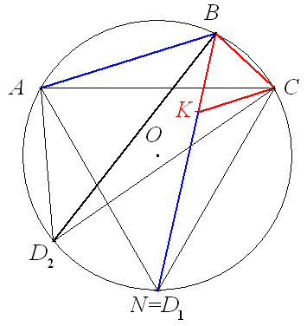
5. ABCD – вписанный четырёхугольник, у которого ∠АВС=120° и АВ+ВС=BD. Найдите ∠ACD, если известно что ∠ВАС=α.
Ответ: 60° и 2α, в частности, при α=30° ответом является только 60°. Решение: На биссектрисе ∠АВС, пересекающей описанную окружность четырёхугольника в точке N, отметим точку К такую, что ВК=ВС, тогда равнобедренный ΔВКС окажется и равносторонним, т.к. ∠КВС=120°/2=60°. Тогда из равенств ∠АВС=120°=∠NKC (внешний угол равностороннего треугольника), ∠ВАС=∠BNC (вписанные углы, опирающиеся на одну дугу) и BC=KC следует равенство треугольников АВС и NKC, значит, BN=BK+KN=BC+BA=BD, т.е. точка N является одним из возможных вариантов расположения точки D. Окружность с центром В и радиусом BN=АВ+ВС может пересекать описанную окружность четырёхугольника либо в одной точке (в случае, если АВ=ВС и ABCN окажется дельтоидом), либо в двух точках. При этом ∠ACN=∠ABN=60° (вписанные углы, опирающиеся на одну дугу), значит, в первом случае и для одной из точек (D₁) второго случая нужный нам ∠ACD=60°. Для второго положения точки (D₂) во втором случае (на чертеже рассматриваем один из двух симметричных случаев: АВ>ВС, т.е. точка D₂ лежит внутри меньшей дуги AD₁, равной 120°) получаем, что с учётом равнобедренности ΔBD₁D₂ и опоры на равные дуги ∠ACD₂ = ∠BСD₂ − ∠BCA = ∠BD₁D₂ − ∠BCA = ∠BD₂D₁ − ∠BCA = ∠BAD₁ −∠BCA = ∠BAC + ∠CAD₁ − ∠BCA = α + 60° − (180° − ∠ABC − ∠BAC) = α + 60° − (60° − α) = 2α.
Комментарий: Решение этой задачи имеет самое непосредственное отношение к доказательству теоремы Помпею, ссылку на которую можно увидеть в решениях задачи №4 для 10-го класса.
6. Про действительные числа a, b и c известно, что a²+b=b²+c=c²+a. Верно ли, что все эти три числа равны между собой?
Ответ: неверно, например, равенство выполняется для набора из трёх различных чисел a=1, b=t²>1 и c=t, где t – отрицательный корень многочлена f(x)=x³+x²+1 на интервале (−2; −1). Доказательство: Заметим, что f(−2)= −3<0, f(−1)=1>0, значит, на интервале (−2; −1) наш многочлен действительно имеет корень, который и назовём t. Подставим вместо a, b и c соответственно значения 1, t² и t, которые между собой не равны. Получим, что должно выполняться условие: 1+t²=t⁴+t=t²+1. Это условие действительно выполняется, т.к. оно равносильно равенству t⁴−t²+t−1=0, которое верно в силу равенства t⁴−t²+t−1=(t−1)(t³+t²+1)=0, выполняющегося при отрицательном корне t многочлена f(x)=x³+x²+1 на интервале (−2; −1).
Комментарий: При нахождении примера можно было взять и a=0.
Решение 2: неверно, например, равенству удовлетворяет тройка чисел 7/4, −5/4, 1/4.

